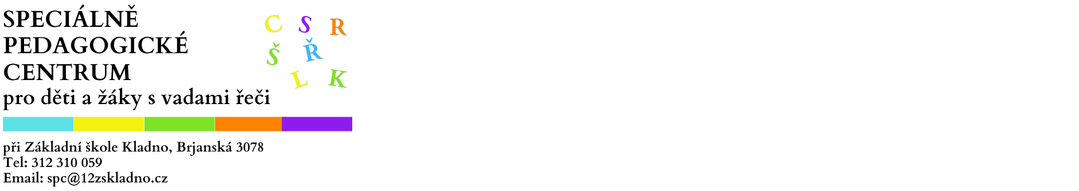

Žádost o převod spisové dokumentace

Tímto žádám o převod spisové dokumentace mého syna/dcera

narozen/a dne

bytem

který/á je v evidenci SPC pro děti a žáky s vadami řeči při Základní škole Kladno, Brjanská 3078

spis bude převeden do PPP či SPC (adresa)

Podpis zákonného zástupce/ zletilého klienta

V Kladně dne

